Епифанова Наталья Сергеевна
Организация диагностики знаний, умений, навыков по усвоению программы художественно - эстетической направленности
« В мире мягкой фантазии»
Умение организовывать и проводить диагностику входит в сферу профессиональной компетентности педагога и является одним из показателей его профессионального мастерства.
Для оценки эффективности реализации программы необходима система отслеживания и фиксации результатов работы обучающихся.
Цель диагностики – проследить результативность и эффективность процесса обучения детей творческого объединения.
Диагностический контроль даёт возможность определить не только уровень сформированности ЗУН, но и уровень мотивации выбора и устойчивости интереса к определённому виду творческой деятельности, в данном случае изготовление мягкой игрушки, воспитанности учащихся,
творческих способностей, отношение к трудовой деятельности, самостоятельности.
Диагностики организуется в различных формах тематического (промежуточного и итогового) контроля усвоения курса по изготовлению мягкой игрушки. Они ориентированы на изучение, освоение материала по дополнительной образовательной программе «В мире мягкой фантазии» и включают раздаточный материал: тесты, карточки-задания, опрос - карты для проверки усвоения ЗУН каждого раздела, каждого года обучения.
Целью программы «В мире мягкой фантазии» является развитие творческого потенциала (воображение, фантазия, творческая активность, мотивация к трудовой деятельности) детей на основе освоения ими технологии изготовления мягкой игрушки и создания собственных авторских работ.
Для оценки эффективности реализации программы используется диагностический контроль, который даёт возможность определить образовательный уровень обучающихся: знания, умения, навыки.
Для организации и проведения диагностики очень важны следующие принципы изложения программного материала:
- системности;
- «по слойности» и последовательности изложения;
- повторяемости;
- контроля знаний;
Принцип системности предполагает рассматривать программный материал и отдельные разделы как единую систему.
Принцип «по слойности» и последовательности изложения предполагает, что первоначально материал излагается обзорно, но максимально широко. В дальнейшем идёт постоянное углубление и расширение материала. Раскрываются новые понятия, поясняющие и углубляющие предыдущие.
Принцип повторяемости материала предусматривает неоднократное изложение одной темы в разных вариантах, раскрывая каждый раз другие грани одного и то го же материала, используя другие формы восприятия (например, теоретические, практические занятия и самостоятельные (творческие) занятия, сочетания данного материала с другими материалами. Таким образом, информация превращается в знания, знания в умения, а умения в навыки.
Контроль знаний проводится разнообразными формами: преподавателем и самостоятельно. Знания проверяются с помощью традиционных форм: тест, карточка-задание, опрос-карта, самоконтроль. Контроль может быть немедленный, отложенный и повторный. Оптимальным является сочетание разнообразных форм контроля.
Основными этапами организации и проведения диагностики являются:
- Выделить критерии и показатели оценки качества знаний, умений, навыков обучающихся;
- Разработать пакет диагностических методик по определению результатов обучения в объединении по дополнительной образовательной программе «В мире мягкой фантазии»;
- Выявить уровень ЗУН обучающихся как результат освоения дополнительной образовательной программы;
- Оценить и выявить затруднения и наметить пути их преодоления.
В основе критериев и показателей качества обученности лежат ЗУНы, которые являются основными показателями в дополнительной образовательной программе «В мире мягкой фантазии».

1 год обучения | 2 год обучения | 3 год обучения
Знания:  - материалы, инструменты и их назначение;  - терминология ручных работ ;  - виды меха и ткани;  -техника безопасности;  - виды ручных швов;  - обозначения на выкройках;  - правила и техника кроя;  - технология последовательного изготовления простых видов игрушек;  - виды простых игрушек, их отличие.  Умения:  - пользоваться инструментами;  - выполнять ручные швы;  - работать с мехом;  - производить раскрой по готовым лекалам;  - рисовать эскиз игрушки;  - последовательно изготавливать простые по технологии мягкие игрушки;  - декорировать игрушку.  Навыки:  - соблюдение техники кроя;  - применение ручных швов при изготовлении игрушки;  - изготовление простых, по технологии, мягких игрушек. | Знания:  - виды нитей, игл;  - правило подбора и комбинирование тканей;  - новая терминология «колорит», «цветовой круг»;  - способы нанесения обозначений на выкройки;  - правила изготовления лекал по шаблону;  - виды более сложных по технологии изготовления игрушек, их различие;  - приёмы оформления мягкой игрушки.  Умения:  - применять полученные знания первого года обучения в изготовлении более сложных мягких игрушек;  - организовывать своё рабочее место;  - сшивать мех;  - наносить необходимые обозначения на изготовленные лекала  - последовательно изготавливать более сложные по технологии мягкие игрушки ;  - декорировать и оформлять игрушку;  - строить выкройку для мелких элементов декорирования игрушки;  - отслеживать качество своей работы.  Навыки:  - изготовление более сложных по технологии игрушек;  - оформление изделий;  - конструирование выкроек с использованием ранее изготовленных лекал. | Знания:  - правила работы на швейной машине;  - машинные швы, строчки;  -техника безопасности при работе на швейной машине, при работе с новыми материалами;  - правила и технология работы с паралоном и клеем «Момент»;  - правила и приёмы конструирования выкройки и работа с ней;  - разнообразие творческих направлений.  Умения:  - применять полученные знания первого и второго года обучения в изготовлении мягких игрушек по собственным проектам;  - обслуживать швейную машину;  - выполнять машинные швы и строчки;  - строить выкройку по собственному замыслу, изменять её размеры;  - изготавливать каркас (проволока, паралон):  - работать с паралоном;  - различать по виду мягкие игрушки.  Навыки:  - владеть навыками шитья;  - самостоятельно, последовательно изготавливать мягкие игрушки.
В нижеприведённой таблице обозначены критерии оценки качества ЗУН, методы и формы контроля первого года обучения по дополнительной образовательной программе «В мире мягкой фантазии»:
Год обучения | Знания, умения, навыки | Критерии отслеживания | Методы, формы
Первый год обучения | Знания
Первый год обучения | Материалы, инструменты и их назначение. | Знает - не знает | Тест.
Первый год обучения | Терминология ручных работ | Знает - не знает | Тест,  карточка-задание.
Первый год обучения | Виды меха и ткани. | Отличает - не отличает | тест.
Первый год обучения | Техника безопасности | Знает - не знает | Опрос-карта.
Первый год обучения | Виды ручных швов | Владение терминологией (правильно - неправильно) | Карточка-задание.
Первый год обучения | Обозначения на выкройках | Знает - не знает | Опрос (устно, письменно)
Первый год обучения | Правила и техника кроя | Соблюдает – не соблюдает | Наблюдение
Первый год обучения | Технология последовательного изготовления простых видов игрушек | Знает - не знает | Опрос-карта
Первый год обучения | Виды простых игрушек, их отличие | Знает - не знает | Итоговый тест в конце года
Первый год обучения | Умения
 | Пользоваться инструментами | Умеет - не умеет | Наблюдение,  тест
 | Выполнять ручные швы | Аккуратность,  симметричность,  частичная самостоятельность | Карточка-задание, наблюдение
 | Работать с мехом | Соблюдение - не соблюдение | Карточка-задание,  опрос-карта
 | Производить раскрой по готовым лекалам | Применение техники кроя,  аккуратность,  частичная самостоятельность | Наблюдение
 | Рисовать эскиз игрушки | Цветовое решение,  пропорциональность,  частичная самостоятельность,  соответствие виду игрушки | Наблюдение
 | Последовательно изготавливать простые по технологии мягкие игрушки | Соблюдает - не соблюдает | Наблюдение,  защита творческой работы (игрушки)
 | Декорировать игрушку | Аккуратность,  пропорциональность деталей,  эстетичность | Наблюдение  Защита декорированной игрушки
 | Навыки
 | Соблюдение техники кроя | Полная самостоятельность,  последовательность выполнения
 | Применение ручных швов при изготовлении игрушки | Аккуратность,  целесообразность,  полная самостоятельность | Наблюдение  Взаимоконтроль и оценка
 | Изготовление простых, по технологии, мягких игрушек | Самостоятельность,  аккуратность,  последовательность,  эстетичность | Творческая работа  Выставка

Диагностические методики представляют разные формы проведения контроля: тесты, карточки-задания, опрос - карты, самоконтроль.
Тест представляет собой набор вопросов по теме или разделу.
Вопросы составляются таким образом, чтобы быстро проверить усвоение теоретического материала по теме или разделу. Каждый вопрос предполагает выбор верного ответа из четырёх предложенных, при этом верным из них является только один.
В тесте вопросы расположены примерно в том порядке, который соответствует порядку изучения материала в программе. При отборе вопросов и определении их числа соблюдается полнота проверки на обязательном уровне.
Главная цель тестовых вопросов – способствовать формированию объективной оценки и самооценки качества знаний.
Карточка – задание предусматривает не только теоретические вопросы, но и практические задания по теме или разделу. Практические задания направлены на контроль сформированности умений.
Опрос-карта состоит из теоретических вопросов, которые требуют свободного ответа, и она используется, в основном, для контроля усвоения терминологии, требующей четкой формулировки. Такая форма контроля способствует также развитию речи, логике высказывания.
Карточка – задание, опрос-карта и тесты имеют два варианта.
Если в процессе диагностики у обучающегося выявляются затруднения, то определяются причины этих затруднений и способы их преодоления. Затем проводится повторное тестирование.
Для определения уровня сформированности знаний, умений, навыков по теме или разделу образовательной программы проводится анализ результатов по показателям диагностики, и фиксируется в таблицах (таб.№1, таб.№2, таб.№3, таб.№4).
Таблица.№1
Ведомость диагностики результатов первого года обучения ребенка по
дополнительной образовательной программе в творческом объединении
№ | ФИО | Оценка освоения необходимых знаний, умений, навыков по программе « В мире мягкой фантазии»
№ | ФИО | Понятия (знания):
№ | ФИО | виды ручных швов | виды меха и ткани | терминология ручных работ | правила техники кроя | обозначения на выкройках | виды простых игрушек и их отличия | технология  последовательного изготовления простых видов игрушек | техника безопасности | материалы и инструменты, и их назначение
1 | Иванов | 1 | 2 | 3 | 2 | 1 | 3 | 2 | 3 | 3
2 | Сидоров | 3 | 1 | 2 | 3 | 3 | 3 | 3 | 2 | 2
3
4
Уровни: 1- низкий;2- средний;3- высокий

Таблица.№2
№ | ФИО | Оценка освоения необходимых знаний, умений, навыков по программе « В мире мягкой фантазии»
№ | ФИО | Применение знаний на практике (умения):
№ | ФИО | выполнять ручные швы | работать с мехом | производить раскрой по готовым лекалам | пользоваться инструментами | последовательно изготавливать мягкую игрушку | выполнять эскиз игрушки | декорировать игрушку
1 | Иванов | 1 | 2 | 2 | 2 | 1 | 2 | 2
2 | Сидоров | 2 | 2 | 2 | 3 | 3 | 3 | 3
3
4
Уровни: 1- низкий;2- средний;3- высокий

Таблица.№3
№ | ФИО | Оценка освоения необходимых знаний, умений, навыков по программе « В мире мягкой фантазии»
№ | ФИО | Практическая, самостоятельная, творческая деятельность (навыки):
№ | ФИО | применение ручных швов при изготовлении игрушки | соблюдение техники кроя | изготовление простых по технологии мягких игрушек
1 | Иванов | 1 | 1 | 1
2 | Сидоров | 2 | 2 | 2
3
1- низкий
2- средний
3- высокий

Таблица.№4

Итоговая ведомость диагностики результатов первого года обучения
№ | ФИО | Баллы:
№ | ФИО | знания | умения | навыки
1 | Иванов | 20 | 12 | 3
2 | Сидоров | 22 | 18 | 6
3
4
Уровни:
 | знания | умения | навыки
низкий | 9-10 | 7-8 | 1-3
средний | 11-19 | 9-15 | 4-6
высокий | 20-27 | 16-21 | 7-9

Опыт работы педагога показывает, что система отслеживания и фиксации результатов обучения детей необходима. Диагностический контроль, направленный на определение уровня сформированности знаний, умений, навыков, способствует эффективности реализации дополнительной образовательной программы « В мире мягкой фантазии», так как в процессе диагностики выявляются затруднения обучающихся, определяются причины и намечаются пути преодоления этих затруднений. Это дает возможность творческого роста, развития обучающихся, перехода с низкого уровня результативности на более высокий.
Примерный тест
Тест
I год обучения
Раздел I: «Материаловедение»
Тема: «Материалы и инструменты»
I вариант
1. Какие ты знаешь виды ткани?
а) натуральные б) красивые
в) искусственные г) яркие
2. Какие материалы и инструменты не используются в процессе кроя?
а) ножницы б) лекало
в) выкройка г) мел
3. Технология вырезания деталей из меха.
а) кончиками ножниц б) против направления ворса
в) по направлению ворса г) с лицевой стороны
4. Как называется деталь, вырезанная из бумаги или картона?
а) лекало б) выкройка
в) деталь г) фурнитура
5. Тонкий металлический стержень с заостренным концом и ушком называется
а) ножницы б) игла
в) булавка г) напёрсток

Примерная карточка-задание
I год обучения
Раздел I: «Материаловедение»
Тема: «Ручные швы»
I вариант
1.Какие швы изображены на схеме?
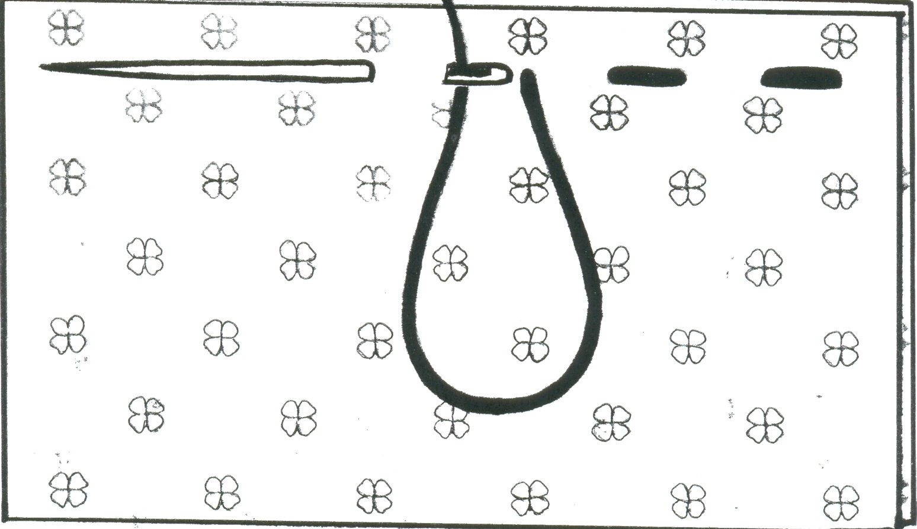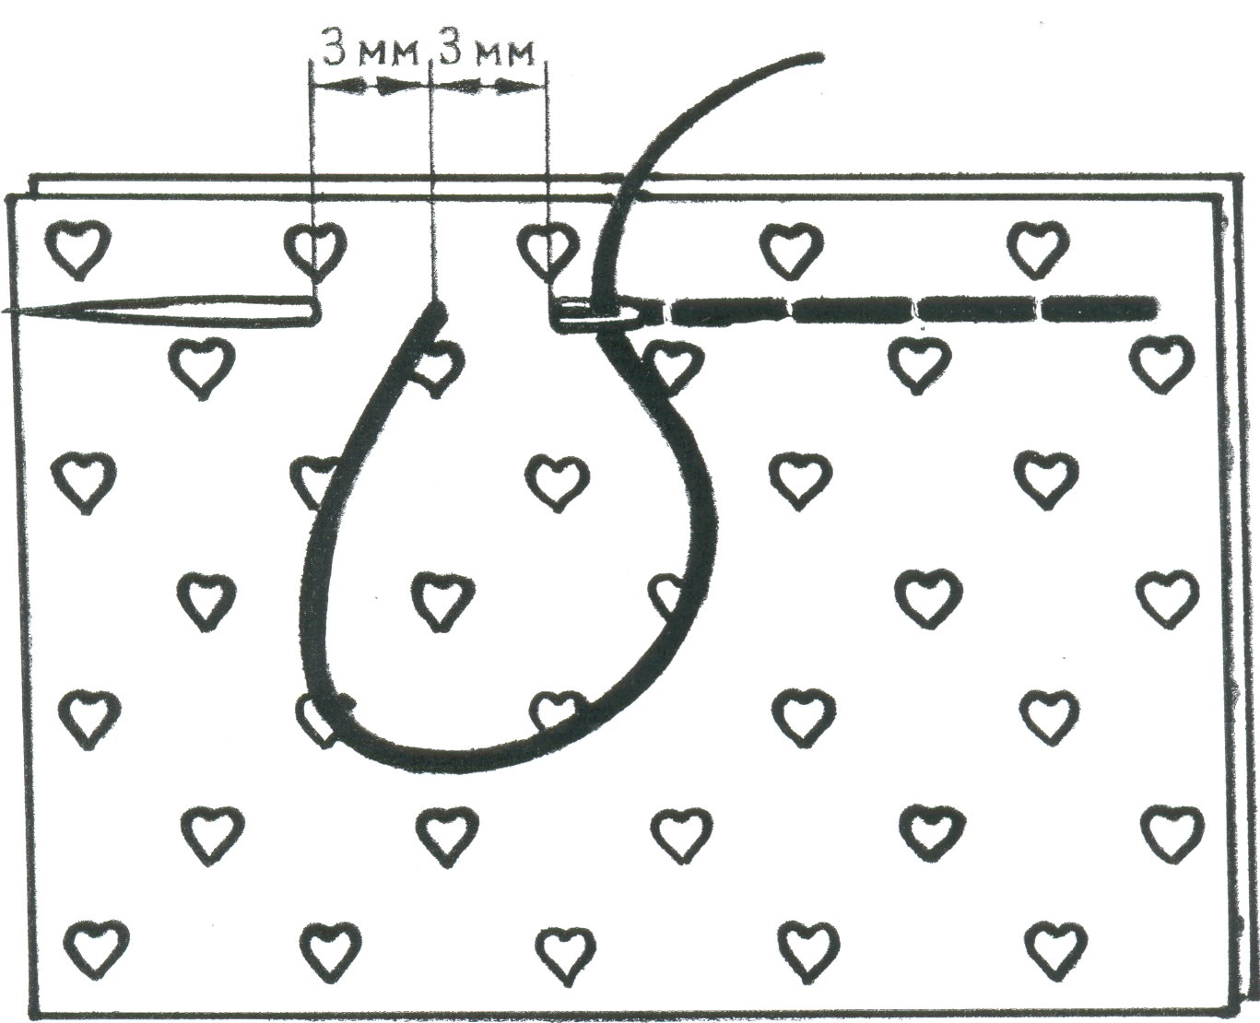
2. Какой шов считается «вспомогательным». Выполни его.
3. Какие швы выполняются по краю детали?
4. С помощью какого шва зашивается набивочное отверстие? Выполни его .
5. Выполни строчку по образцу.
